附件3

微信缴费步骤说明

一、缴费时间：2022年2022年2月17日-2月25日（请在规定时间内缴费，其他时间未开通，缴费视为无效）
二、缴费步骤
报考多门课程的考生，请合并为一笔订单，一次交清，无须分开缴纳。
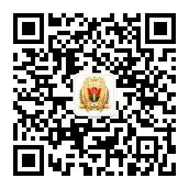
1、第一步：关注“南方医科大学财务处”公众号

2、第二步：进入公众号，点击“缴费信息”——“自助缴费”。
3、第三步：收费项目选择“自考实践考核培训费”（未开通时查不到该项目，请勿缴费），填写缴款金额，缴款说明备注科目（若报多门科目，中间用逗号隔开，例“护理临床实习，毕业论文”），填写联系电话，票据抬头填写姓名，点击“支付”。
4、第四步：保存缴费成功后的“账单详情”，上传至“南方医科大学自学考试系统”。（截图示例见后文）。

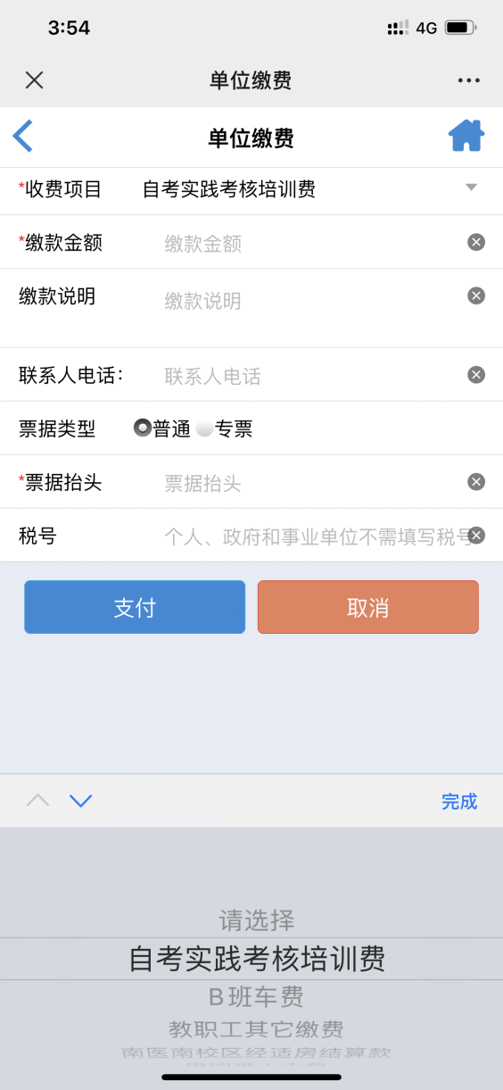
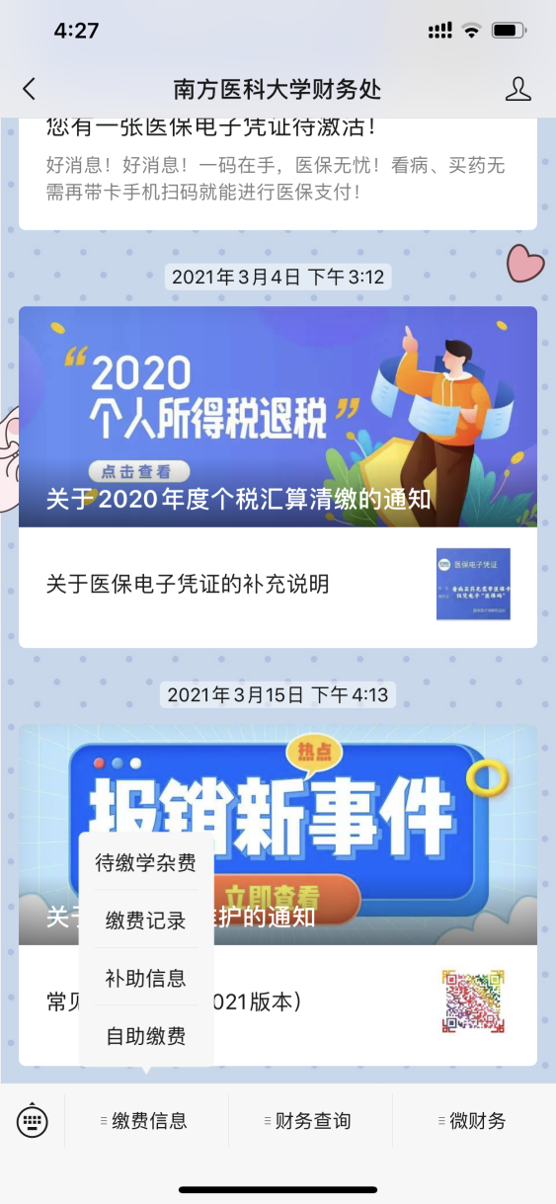
科目
手机号码
姓名

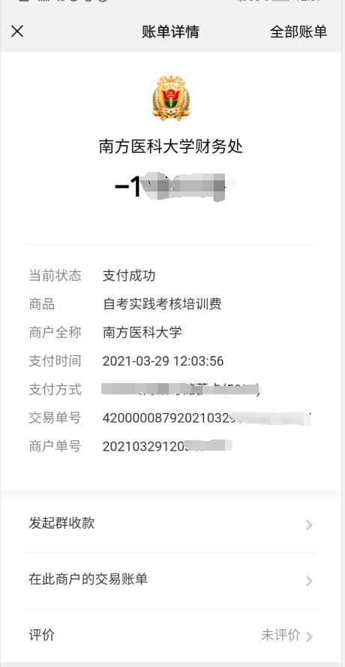
缴费截图示例

